
Уважаемые жители Кежемского района!

в Краевом государственном бюджетном учреждении социаьного обслуживания «Комплексный центр социальноого обслуживания населения «Кежемский»
РАБОТАЕТ

«ШКОЛА РОДСТВЕННОГО УХОДА»

Приглашаем родственников и лиц, осуществляющих уход родственников и лиц, осуществляющих уход за лежачими, маломобильными гражданами, пройти

БЕСПЛАТНОЕ ОБУЧЕНИЕ:
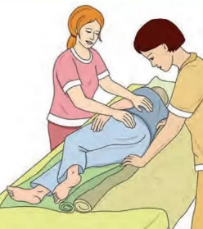
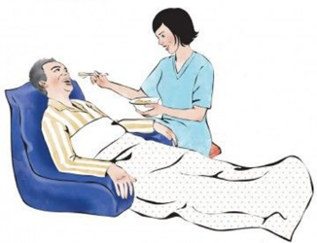
- принципам общего ухода за гражданами с ограниченными функциональными возможностями для повышения качества их жизни;
- методам самообслуживания, самоконтроля;
- основам реабилитации в домашних условиях;
- обеспечение физиологическим потребностям.

В процессе занятий оказываются консультации по вопросам реабилитации и видам социальной помощи

По всем вопросам обращаться: адрес: г. Кодинск ул. Гидростроителей, д. 12
Телефон: 8-391-437-07-50; 8-391-437-02-96

